
Tema 6.- Menú Establecimientos.

Manual interactivo

Índice
1. Menú Establecimientos 1

- Menú Establecimientos
El último de los menús es el de Establecimientos. Vamos a echarle un vistazo.
Pulsa en la pestaña Establecimientos.
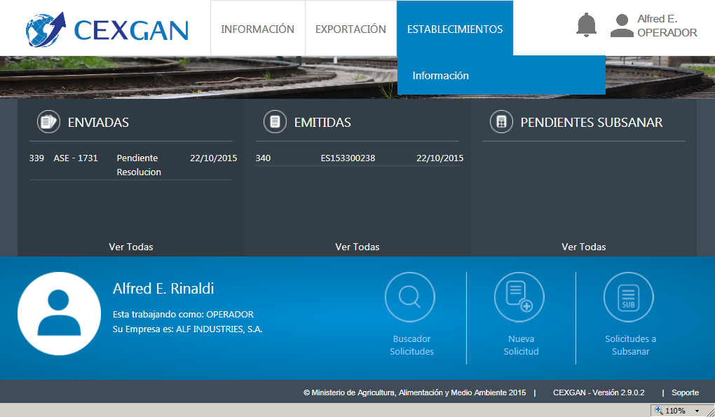
Pulsa en el elemento del menú Información.
Dentro del menú Establecimientos/Información podremos acceder a la ficha de cada uno de nuestros establecimientos y consultar la información cargada.
Como en el resto del sistema, disponemos de unos filtros y cuadros de búsqueda que permiten encontrar fácilmente el dato requerido.
Seleccionemos un ejemplo.

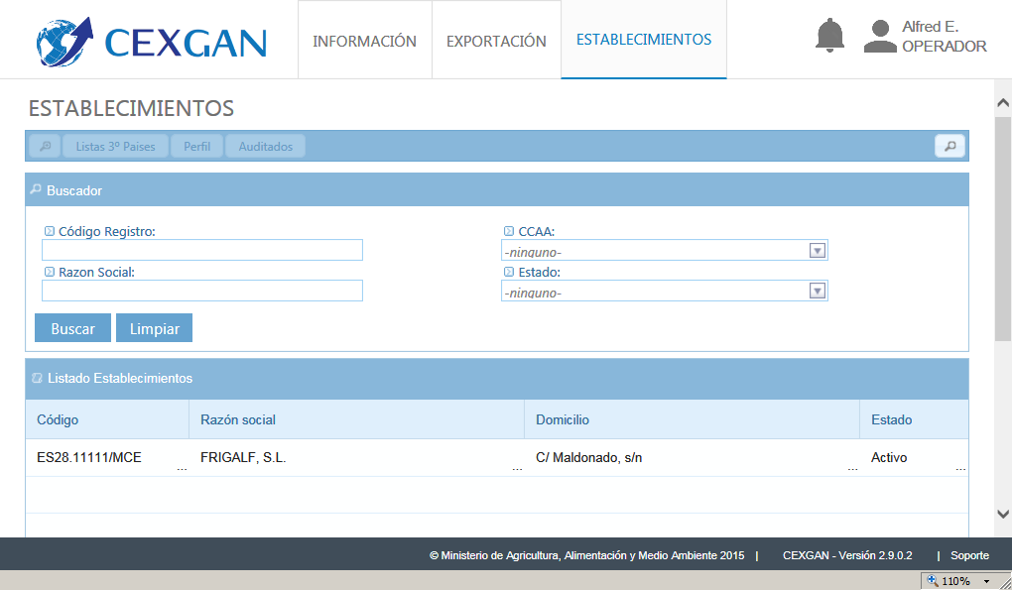
Pulsa en el elemento de la lista ES28.11111/MCE.
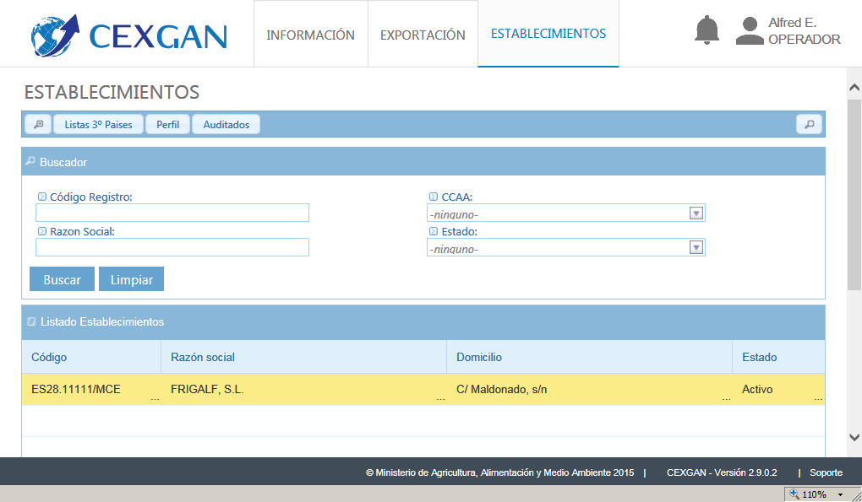
Pulsa en el botón Ver Establecimiento.()
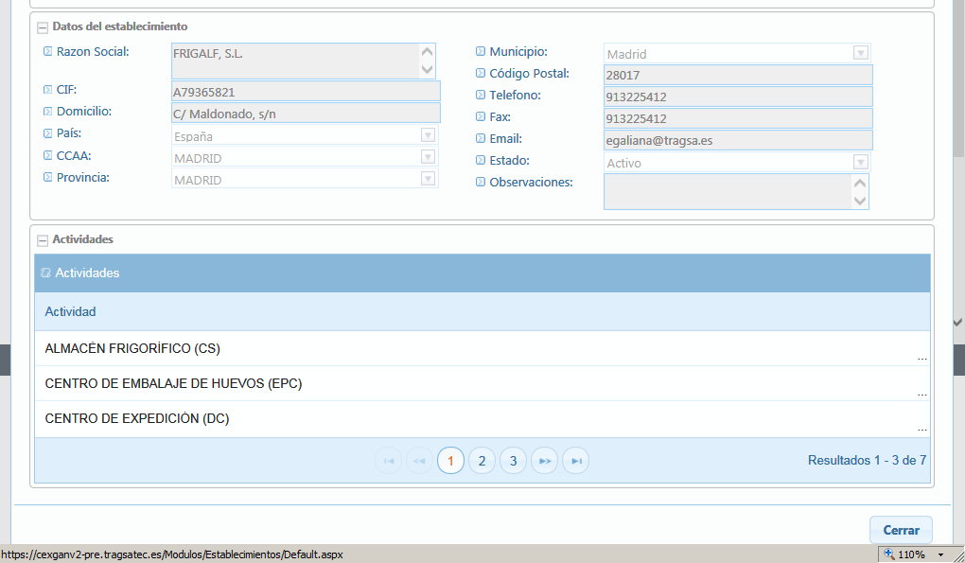
Pulsa en el vínculo 2.
La ficha de Datos del establecimiento muestra una cabecera con los datos generales del establecimiento y un listado de las actividades de este.
La información de las actividades de los establecimientos se divide en varias páginas, accederemos a ellas mediante los botones numerados de la parte inferior
Veamos que otras actividades hay.
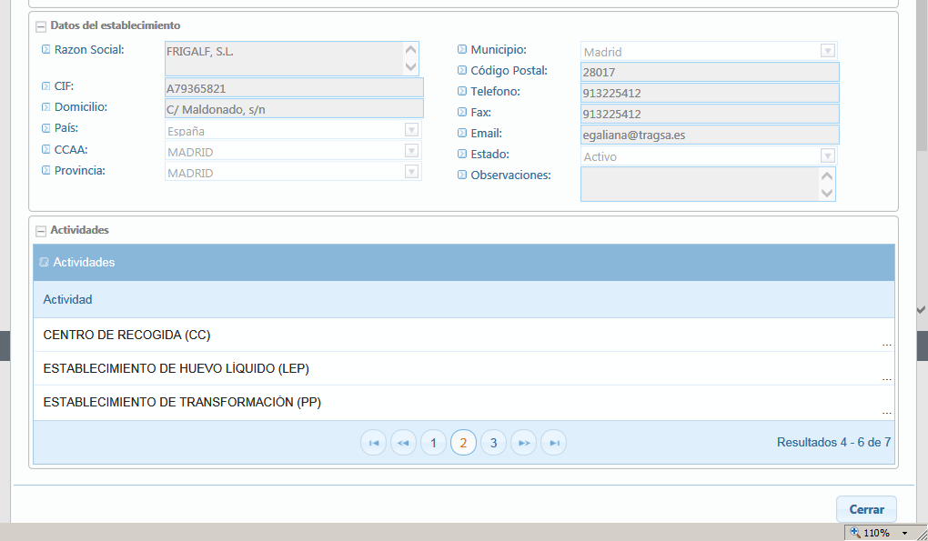
Pulsa en el vínculo 3.
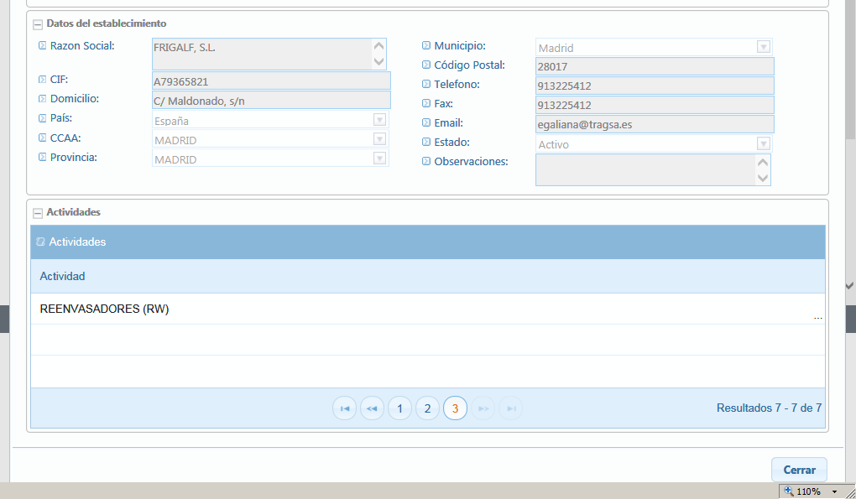
 Enhorabuena. Hasta aquí el tema 6 de este tutorial. En el hemos aprendido las opciones generales del menú establecimientos. Pulsa sobre el control para pasar al siguiente tema.

